威坪镇中自然科学中考模拟问卷
考试说明：
- 本试卷分试题卷和答题卷两部分。考试时间为120分钟，总分为180分。
2、答题前，必须在答题卷上填写校名、姓名和班级。
3、所有答案都必须写在答题卷标定的位置上，务必注意试题序号和答题序号想对应。
4、考试结束后，只需要上交答题卷。
5、本卷可能用到的相对原子质量：Ca:40 C:12 O:16 H:1 Na:23 Cu:64 Fe:56 S:32 Cl:35.5
试题卷
- 选择题（每小题4分，共24分。）
1．到南极进行考察的科学工作者，为了保护环境，除了必须把塑料以及金属类废物带离南极外，还必须把人体尿液、粪便等废物带离南极，这是因为南极 ( )
A．缺乏必要的生活设施 B．缺少生产者 C．没有消费者 D．分解者很少
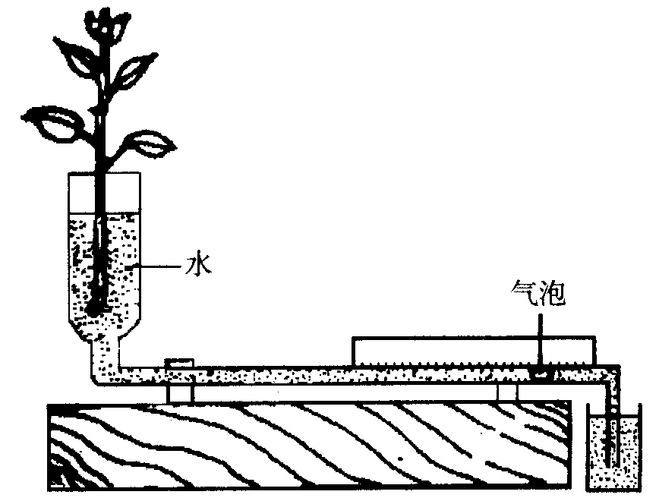
2．图为测定植物蒸腾作用的简易装置，整个装置密封，且充满水，仅毛细管中留有一个气泡，根据标尺可以计算出气泡移动的位置进而计算出水分变化的数据，这一数据表示 ( )
A．蒸腾作用失去的水量
B．光合作用消耗的水量
C．植株吸收的水量
D．呼吸作用消耗的水量
3．300年前，意大利科学家做了这样一个实验，在房间里挂了许多铃铛，然后让蝙蝠在房间中自由飞翔。第1次未对蝙蝠有任何限制，铃铛未响；第2次蒙住蝙蝠的眼睛，铃铛也未响；第3次塞住蝙蝠的耳朵，房间中的铃铛响了，下列问题不是该实验所研究的是( )
A．蝙蝠飞行靠什么躲避障碍物的 B．眼睛对蝙蝠飞行是否起作用
C．耳朵对蝙蝠飞行是否起作用 D．铃铛是怎样发声的
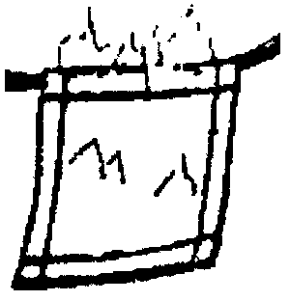
4．将一块棉布手帕浸泡在盛有质量分数约为70％酒精溶液中，待均匀湿透后取出。将浸透的手帕舒展开，用镊子夹住两角，用火点燃，如图所示。当手帕上的火焰熄灭后，手帕完好无损。对于这一现象，下面解释正确的是 ( )
A．这是魔术，你所看到的是一种假象
B．火焰的温度低于棉布的着火点
C．手帕上的水汽化吸热，使手帕的温度低于棉布的着火点
D．酒精燃烧后使棉布的着火点升高
5．装在某单元楼中的总电表指示用户总用电量为7OO度，而每个家庭的小电表数字加起来的用电量却小于这个数字，则下列说法正确的是 ( )
A．这说明在电能的转化和利用中并不遵循守恒定律
B．总电表的误差值和总电表与小电表之间的线路损耗造成了数值差异，这与能量转化和守恒定律并不矛盾
C．当前分时电表的功能无法准确计量
D．说明此楼居民中有私自接线的偷电现象
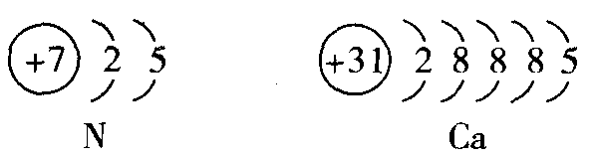
6．1998年中国十大科技成果之一的合成纳米氮化镓。已知镓(Ga)原子结构示意图和氮原子结构示意图如图，则氮化镓的化学式是 ( )
A．Ga₃N₂ B．Ga₂N₃
C． GaN D．Ga₅N₃
二、选择题（每小题3分，共48分。）
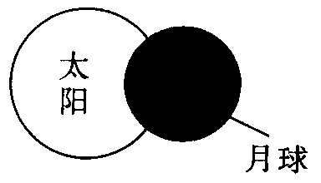
7．如图所示，是发生日偏食的情况，月球把太阳遮住了一半，此时透过茂密的树叶，在树下地面上形成的亮斑是 ( )
A．月牙形的 B．圆形的 C．树叶形的 D．小孔的形状
8．农村中有句俗语“打不瘸的狗腿”，意思是狗的腿被打断后很快就能复
原。小王经观察发现，狗腿弄伤后，狗会不断的用自己的舌头舔伤口，
伤口很快能愈合，这是因为唾液中有 （ ）
A．唾液淀粉酶 B．抗体 C．溶菌酶 D．抗原
9．浙江金华茶花闻名遐迩，是浙江金华市的市花。茶花适宜在偏酸性的土壤中生长。某盆茶花长势不好，经测定盆中土壤的PH为7.6，其它条件均适宜茶花的生长。用较稀的硫酸亚铁溶液浇灌后，茶花长势良好。这说明该硫酸亚铁溶液的PH （ ）
A．大于7 B．小于7 C．等于7 D．无法判断
10．苯酚是一种奇怪的有机物，它在水中的溶解度随温度升高而增大，在85℃时可以与水无限混溶，纯的苯酚是无色固体，但从饱和溶液中只能析出透明液体。80克苯酚投入10克10℃的水中，保持水温为10℃，液体则为 ，加热煮沸时，液体为 ，再冷却到10℃，液体
为 。 （ ）
A．溶液 悬浊液 乳浊液 B．悬浊液 乳浊液 溶液
C．悬浊液 溶液 乳浊液 D．乳浊液 溶液 悬浊液
11．将2份相同质量的碳酸钙，一份经完全煅烧生成二氧化碳m₁克，第2份加足够的酸后生成二氧化碳m₂克，2份所得二氧化碳的质量是 （ ）
A．m₁ =m₂ B．m₁ <m₂ C．m₁ >m₂ D．无法判断
12．1958年，在“大炼钢铁”的错误号召下全国各地以木炭、铁矿石和空气为原料，以手拉风箱供给氧气炼铁，结果土高炉炼出的不是铁，而是FeO。请你用所学化学知识分析土高炉不能把铁从铁矿石中还原出来的主要原因是 （ ）
A．土高炉无还原剂CO生成 B．土高炉达不到铁矿石还原成铁所需的高温
C．土高炉高度不够 D．土高炉供氧不足
13．化工生产中，有一种制取纯碱的方法，它的基本原理是：在浓氨水中通入足量的二氧化碳，生成一种盐，然后在此盐溶液中加食盐粉末，由于碳酸氢钠在该状态下，溶解度很小，呈晶体析出，同时由于大部分酸式碳酸盐不稳定，加热后容易转化为正盐、水和二氧化碳，所以将析出的碳酸氢钠加热分解可制得纯碱，该生产过程中没有涉及的基本反应类型是 ( )
A．化合反应 B．分解反应 C．置换反应 D．复分解反应
14．下列实验操作正确的是 ( )
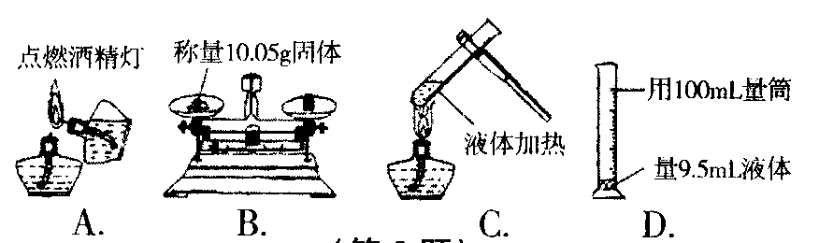
15．甲、乙两辆汽车在一条平直的公路上行驶，甲车上的人看到路边的树木向南移动，乙车里的人发现甲车距自己越来越远，若以地面为参照物，下列说法不正确的是 ( )
A．乙车可能向北行驶 B．乙车可能向南行驶 C．乙车与甲车可能并排行驶 D．乙车可能静止
16．用水平拉力拉着小车在光滑的水平面上做直线运动，当拉力逐渐减小时，小车的速度 ( )
A．逐渐减小 B．逐渐增大 C．不变 D．无法判断
17．下列关于热能的说法正确的是 ( )
A．温度高的物体具有的热能多 B．玻璃杯中的水凝固成冰后，其热能变为零
C．晶体熔化，它的热能一定增加 D．一个物体的热能增加，一定是吸收了热量
18．在安装直流电动机模型的实验中，接好电路，闭合开关，电动机不转，若转动一下转轴，电动机马上转动起来，则原来不转的原因可能是 ( )
A．磁铁的磁性不强了 B．线圈正好处在了平衡位置
C．接线未接好，电路不通 D．换向器坏了
19．AlCl₃溶液中逐滴加入NaOH溶液会产生白色沉淀，当NaOH溶液加到一定量时，白色沉淀逐渐减少，直到全部溶解。Al(OH)₃溶于NaOH溶液的反应式为：Al(OH)₃+NaOH===NaAlO₂+2H₂O在AlCl₃溶液中逐滴加入NaOH溶液，产生白色Al(OH)₃的质量与NaOH溶液的质量关系是 ( )
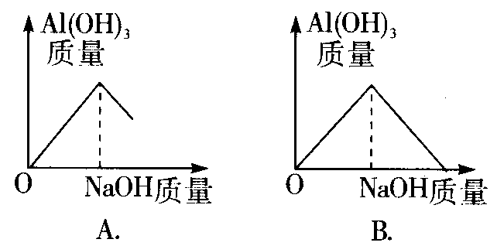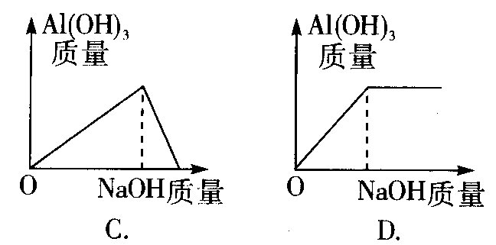
20．下列说法正确的是 ( )
A．肉食性植物利用光合作用捕食昆虫
B．草食性动物吃草的原因是需要消化草中的太阳能
C．经常接受日照的植物可以长得更高，说明太阳能转化成了势能
D．动物获取食物的过程，也就是从食物中获取并吸收能量的过程
21．1883年德国生物学家C．Engelman设计了一个实验，用来研究光合作用的光谱。他将棱镜产生的光谱投射到丝状的水绵体上，并在水绵悬浮液中放入好氧细菌，观察细菌的聚集情况如下图，他得出光合作用在红光区和蓝光区最强。这个实验的设计思路是 ( )
A．细菌对不同的光反应不一，细菌聚集多的地方，细菌光合作用强
B．好氧性细菌聚集多的地方，O₂浓度高，在该种光照射下，植物光合作用最强
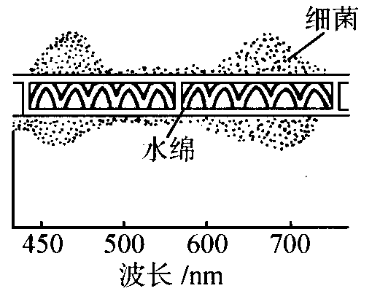
C．好氧性细菌聚集多的地方，水绵光合作用产生的有机物和氧气多，在该种光照射下，水绵光合作用强
D．聚集的好氧性细菌大量消耗光合作用产物——O₂，使水绵光合作用速率加快，则该种光有利于光合作用
22．某同学在复习自然科学时，对质量、速度、密度、燃烧值、比热、电流、电阻和电功率等概念按一定特征作了分类(见下表)。他使用的科学方法是 （ ）
A分析和归纳 B调查和研究
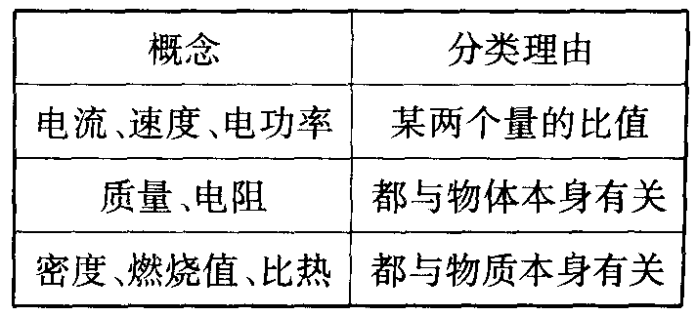
C实验和演绎 D数学方法和实验

三、填空题（每空格1分，共16分。）
23．（4分）农民采用笼养蝇蛆的方法，形成新型食物
网，如右图所示(说明：鸡粪中含有较多的营养物质
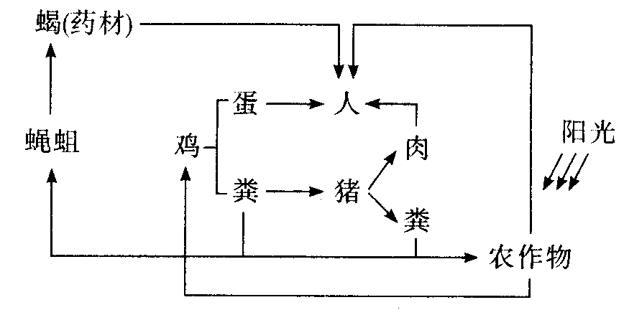
未被消化，因此再添加其他饲料可用以喂猪)，从生
态学的角度看，这是—个理想的生态系统，请回答：
(1)该生态系统中的最主要成分是 ▲ 。
(2)猪粪经过 ▲ 的分解作用被农作物再利用，
猪粪中的氨经过硝化细菌的作用，形成硝酸盐被农
作物吸收。
(3)该生态系统抵抗力稳定性很低，这是由于 ▲ ，该生态系统能够维持， ▲ 作用是非常突出的。
24．（4分）在甲、乙、丙、丁4个培养皿内分别放等量的棉花，再将相同数量的豌豆种子放在上面，不同条件下进行培养。数日后记录的种子发芽情况如下表：
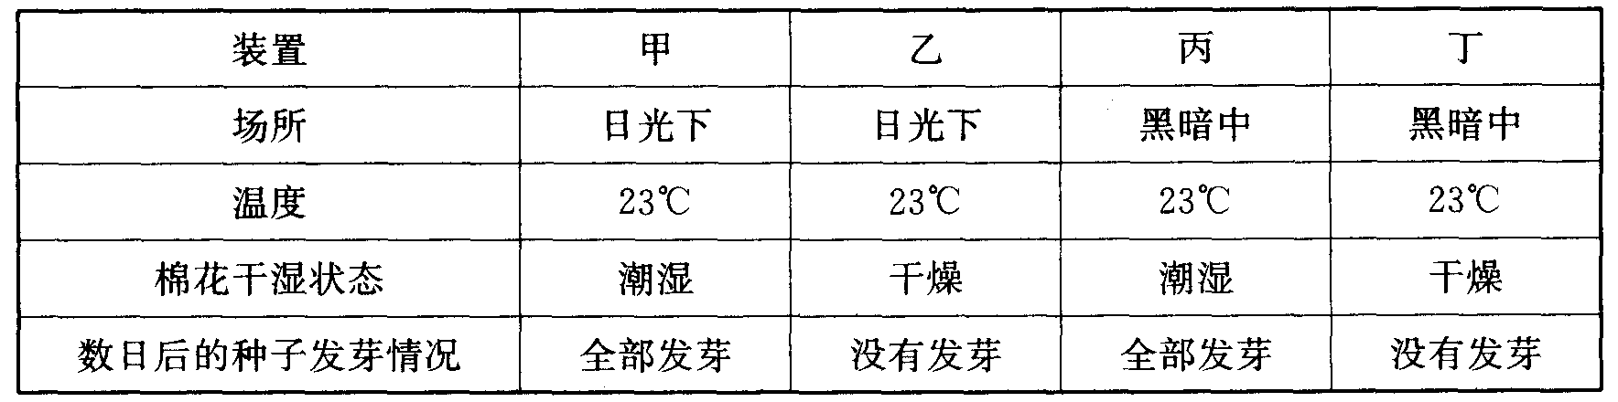

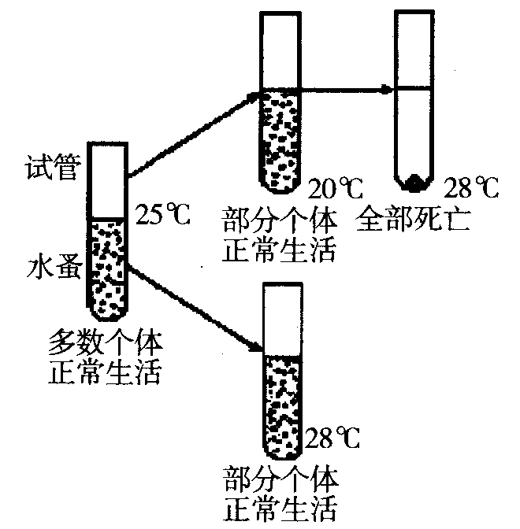
(1)根据实验可得出种子发芽所需要的条件是 ▲ 。若继续培养，
几周后幼苗生长较好的是 ▲ 组。
(2)要证明“黑暗对种子发芽是否有影响”，在实验设计上可选
用 ▲ 作为实验组和对照组。
(3)把萌发的豌豆种子种植后，会长成一棵新的豌豆植株，即
所谓“种豆得豆，种瓜得瓜”。生物这种性状特征的遗传是由
细胞内的 ▲ 控制的。
25．（5分）用水蚤(一种水生节肢动物)进行如右图的实验：
(1)实验结果表明，多数水蚤生活的最适温度为 ▲ 。
(2)有些水蚤能在20℃环境中生存，有些能在28℃环境中生存，
表明水蚤个体之间存在着 ▲ ，从而体现出生物的变异一般是 ▲ 的。
(3)20℃环境中生活的水蚤移入28℃环境中，将导致水蚤死亡，说明环境条件变化时，如果生物体缺少 ▲ ，就要被淘汰。因而生物对环境的适应具有相对性的特点。
(4)在此实验中温度对水蚤起了 ▲ 作用，而这种作用是定向的。
26．（3分）发展“绿色食品”，避免“白色污染”，增强环境意识是保护环境提高人类生存质量的重要措施，请回答下列有关问题(每小题只有一个正确选项)。
(1)绿色食品是指 ( ▲ )
A．绿颜色的营养食品 B．有叶绿素的营养食品
C．经济附加值高的营养食品 D．安全无公害的营养食品
(2)通常所说的“白色污染”是指 ( ▲ )
A．冶炼厂的白色烟尘 B．石灰窑的白色粉尘 C．聚乙烯等白色塑料垃圾 D．白色建筑废料
(3)倡导“免赠贺卡”、“免用一次性木筷”的出发点是 ( ▲ )
A．减少个人经济支出 B．节约木材，保护森林 C．减少固体垃圾 D．移风易俗
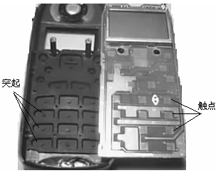
四、填空题（本大题共42分）
27．（4分）生活中手机、无线电话的使用很
普遍。小明在拆解无线电话时发现，按钮
下有一块橡胶垫，橡胶垫下面才是电路板。
使用时按下按钮，使橡胶垫与电路板的相
应部位接触，从而接通电路。电路板和橡
胶垫如右图所示。此时，小明又产生了一
个疑问：橡胶垫怎么能当开关呢？他又仔
细观察发现橡胶垫的凸起处有一层黑色粉
末，按下按钮时，有黑色粉末处与电路板
上的触点接触，而起开关作用。请你根据
所学知识，对这层黑色粉末作出猜想，
它是 ，你作出此猜想的依据是 。
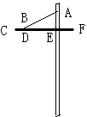
28．（4分）千岛湖镇景观大道边的路灯灯杆的设计采用斜拉索式。如右图所示，
路灯 横杆CF上装有三盏电灯，横杆与电灯总重约为300N，CF长为2米，
CE长为1.5米，CD为0.3米，拉索与横杆的夹角约为30°，则拉索拉横杆
的力约为 N（假设横杆的质量是分布均匀的。）
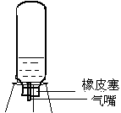
29．（6分）某科学兴趣小组课后自制了一个“水火箭”，结构如图所示。往
空可乐瓶中灌入1/3左右的水，在瓶口塞上橡皮塞，塞子上钻一小孔，
塞入自行车上的气嘴，用绳子把橡皮塞紧紧地绑在可乐瓶上，防止脱
落，而后用气筒往可乐瓶中充气，充足气后，把可乐瓶倒立在三脚架
上，剪断绳子，瓶内的水迅速向下喷出，“水火箭”就能不断上升。
促使“水火箭”上升的力是 ，要想使“水火箭”升的更高，能
否往瓶中灌入更多的水？ ，为什么？ 。
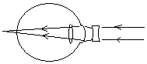
30. （4分）小华同学被检查出患近视，双休日他来到毛源昌眼睛店配眼睛，店内的师傅，先给他验光，而后给他试镜片；师傅给他戴上一组镜片，结果他的左眼成象结果如图，则配镜的师傅应给他的左眼换一块近视度数 的凹透镜。（填“偏大”或“偏小”）
31．（4分）有一台电热煮水器有两条电阻丝，给第一条电阻丝单独通电时，所装的水经过20分钟沸腾，给第二条电阻丝单独通电时，所装的水经过10分钟沸腾。如果把两条电阻丝串联，则
需 秒使所装的水沸腾，如果并联，则需 秒使所装的水沸腾。
32．(7分)某人在研究凸透镜成像规律时，得到了下表一组数据(表中数据的单位都是厘米；实像成在光屏上)。
物  体 | 物距(u) | 50 | 40 | 30 | 25 | 20 | 18 | 15 | 10 | 5
物  体 | 物高 | 10 | 10 | 10 | 10 | 10 | 10 | 10 | 10 | 10
 | 虚实 | 实 | 实 | 实 | 实 | 实 | 实 | 不成像 | 虚 | 虚
 | 正倒 | 倒 | 倒 | 倒 | 倒 | 倒 | 倒 | ／ | 正 | 正
像 | 像距(u) | 21 | 24 | 30 | 39 | 68 | 84 | ／ | ／ | ／
像 | 像高 | 4 | 5．5 | 10 | 15．5 | 34 | 44 | ／ | ／ | ／
(1)从表中可看出，当15cm<u<30cm时，只要适当移动光屏，都能在光屏上成一个 (填“正”或“倒”)立， (填“放大”、“缩小”或“等大”)的 像。
(2)根据第(1)题得出的结论，推断：当u=22cm时，成像的情况应该怎样? 。你得出这一结论，是利用了哪种科学方法? 。
(3)有一包火柴，由于严重受潮；而不能用摩擦法点燃，若想利用该门透镜在阳光下较快地点燃一根火柴，则应将火柴头放在凸透镜下方距透镜 厘米处。
(4)点燃火柴一般采用摩擦法，这是利用了 这一原理。
33．(6分)浙江农村广泛使用自来水。一般一个乡镇有一个自来水厂，把地下水或河水经消毒、灭菌和净化后用管道送到用户家中，其价格为0．40元／吨。小明的爸爸在使用自来水时觉得有几个问题，一是太贵，二是水龙头里出水慢，有时甚至不流水，三是镇上自来水是否干净。于是他就在自己房屋旁边打了一口井，把井水用水泵抽到楼顶上的水箱里。井里水面距水箱有12米的高度差，用功率为300瓦效率60％的水泵抽水，电费是0．80元／度。
(1)小明家使用自己打的井水每吨要支付多少电费?与使用镇上的自来水相比，哪个较便宜?(不计其他费用，只计电费)

(2)自来水厂的水送到用户家中，从水龙头里流出的水，流速慢、流量小，你认为可能是哪些原因造成的? 。
(3)河水在自来水厂消毒灭菌，一般采用什么药物? 。
34．(7分)为了探究“电流做功与电压大小和电流大小的关系”，某同学特别设计了两个实验。先采用图1串联电路，在通电时间相同的情况下，探究电流做功跟电压大小的关系。
(1)实验采用的是 的研究方法。实验的设计依据是电流的 效应。盛有等质量煤油的两只瓶中，通过分别观察玻璃管内煤油柱的高度变化的大小可以确定 的大小。当R_{l}>R₂，在通电时间相同时，通过观察两玻璃管内煤油柱的高度变化和 的读数，我们可以推测：在通电时间相同、通过电流相等的情况下， 越大，电流做功越多。
(2)该同学要继续探究在通电时间和电压相同时，电流做功跟电流的大小之间的关系。他使用的器材如图2所示，电阻丝、煤油与原来相同。请根据这个目的，用笔画线代替导线，将图2的实物连接图补充完整。
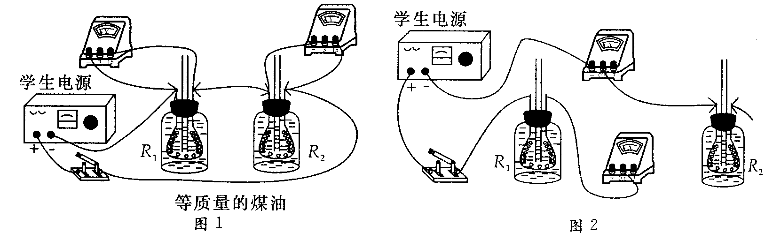

五、填空题（本大题共30分）
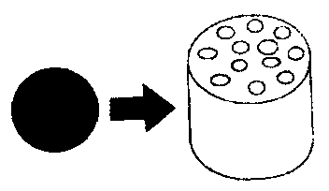
35．（4分）煤是—种常用的化石燃料，家庭用煤经过了从“煤球”到“蜂窝
煤”的变化，以前人们把煤粉加工成略大于乒乓球的球体，后来人们把煤
粉加工成圆柱体，并在圆柱体内打上一些孔(如图)。请你分析这种变化的
优点是 。煤在燃烧时会产生许多污染物，为了减少煤燃烧时对环
境的污染，可设法把煤转化成清洁的燃料。将水蒸气通过煤层可制得较洁净的水煤气(主要成分是
CO和H₂)，请写出反应的化学方程式 。煤气厂常在家用水煤气中有意掺入
少量有难闻气味的气体．其目的是 。
36．（6分）小明同学做实验时，把湿润的红色石蕊试纸放入氨气中，观察到红色石蕊试纸变成蓝色。
为了探究红色石蕊试纸变蓝色的原因，经查阅资料得到氨气可用硫铵[(NH₄)₂SO₄]和熟石灰
[Ca(OH)₂]在加热的条件下反应制取，同时生成硫酸钙、氨气和水，氨气易溶于水，易与水化合
生成氢氧化铵(NH₄OH)，氨气的密度比空气小。试回答下列问题：
(1)写出小明制氨气的化学方程式：
(2)小明制氨气可以选用实验室制取 (填“氧气”、“二氧化碳”或“氢气”)的实验装备，收集氨气可以用 法。
(3)小明设计了下列实验进行探究，请你补充空白的项：
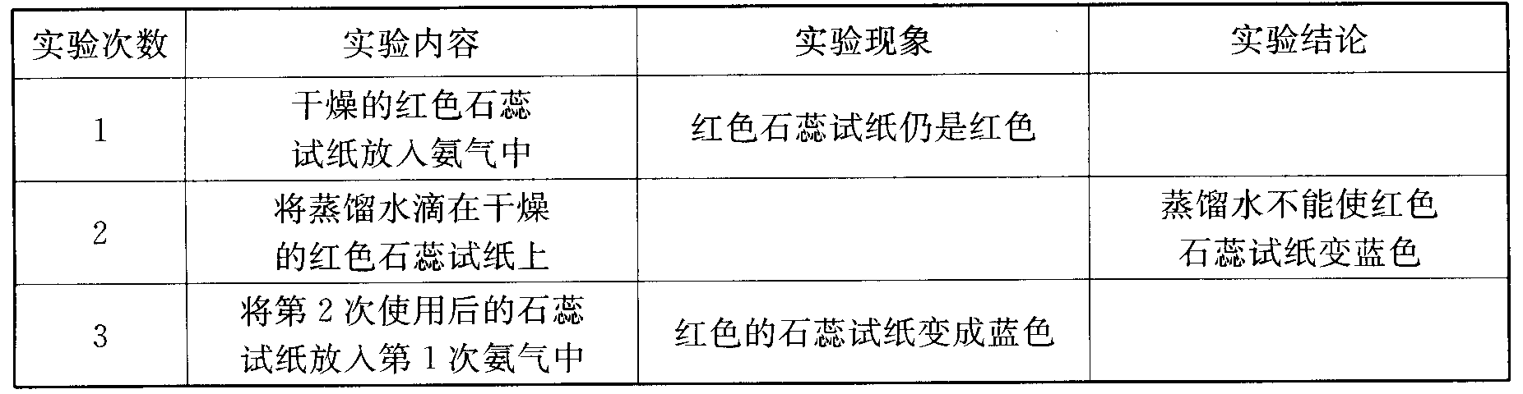
37．(6分)小明家购买了一瓶白醋，标签上注明醋酸的质量分数≥5％。小明想，这瓶白醋中醋酸的含量是否与标签的标注相符?
请你与小明一起，用有关酸碱的知识，定量测定白醋中醋酸的含量。
[实验原理]
(1)用已知浓度的氢氧化钠溶液和醋酸反应，反应的化学方程式为：
CH₃COOH+NaOH====CH₃COONa+H₂O。
(2)在混合溶液中，当醋酸和氢氧化钠完全中和时，再增加1滴氢氧化钠溶液，溶液就呈碱性，而1滴氢氧化钠溶液约为0．05mL，对测定结果的影响很小，可忽略不计。
[实验步骤]
①用 取12．OmL白醋(密度近似为1．0g／mL)，倒入烧杯中，再加入20ml蒸馏水稀释；
②量取45．Oml溶质质量分数为1．0％的氢氧化钠溶液(密度近似为1．0g／mL)，用胶头滴管取该氢氧化钠溶液，逐滴地滴加到稀释后的白醋中，同时不断地搅拌烧杯中的溶液。滴至恰好完全反应，剩余氢氧化钠溶液5．OmL。
[交流反思]
(1)在实验步骤①中，加适量水稀释白醋，对实验结果有无影响? ，为什么? 。
(2)在实验步骤②中，小明如何确定醋酸和氢氧化钠已完全中和? 。
[数据处理] 根据实验数据，通过计算判断白醋中醋酸的含量是否与标签的标注相符?

38．（4分）许多在水溶液中的反应(如复分解反应)，往往由易溶物转化为难溶物或难溶物转化为更难溶物的现象。下表为相同温度下某些物质的溶解度：
(1)若在有AgCl固体的水中加入Na₂S溶液，可能发生的现象是 。
(2)生产(NH₄)₂SO₄的方法之一是：把石膏粉(CaSO₄)悬浮于水中，不断地通入NH₃并通入CO₂，充分反应后，立即过滤，滤液经蒸发而得到硫酸铵晶体。写出该反应的化学方程式 。
物质 | AgCl(白) | Ag₂S(黑) | CaSO₄(白) | Ca(OH) ₂ | CaCO₃(白) | NH₄HCO₃ | (NH₄) ₂SO₄
溶解度(g) | 1.5×10⁻⁴ | 1.3×10⁻⁶ | 0.2 | 0.165 | 0.0015 | 21 | 75.4
39．(6分)某化学兴趣小组在做Fe和CuSO₄溶液反应实验时，发现生成Cu的同时有气泡产生。为了进一步研究做了如下实验：
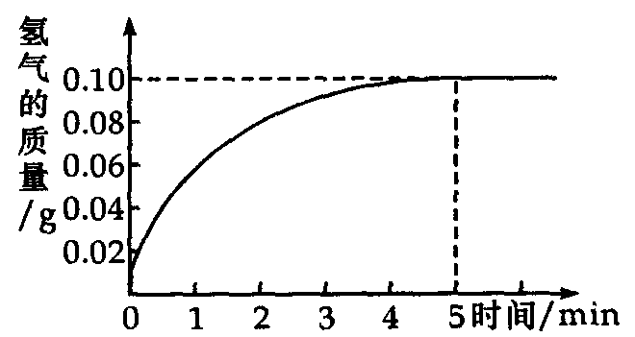
①取8．5gFe粉放入一定量的CuSO₄溶液中，反应完成后，滤出固体，洗涤、干燥后称量，固体质量为9．2g；
②将9．2g固体与一定质量分数的稀盐酸充分反应，消耗盐酸50．0g，根据实验绘制反应产生氢气的质量与反应时间的关系图(如图)。求：
(1)稀盐酸的质量分数，与稀盐酸反应的Fe的质量。

(2)与CuSO₄反应的Fe的质量。

(3)与CuSO₄反应的Fe的质量及与盐酸反应的Fe的质量之和 8．5g。(选填“>”、“<”或“=”)
40. (4分)已知常用的强酸(盐酸、硫酸、硝酸)跟常用的强碱(苛性钠、苛性钾)反应生成
的盐的水溶液显中性。现将某白色粉末溶入某一无色中性液体中，按下图示进行实验，试按
下列要求推断未物：
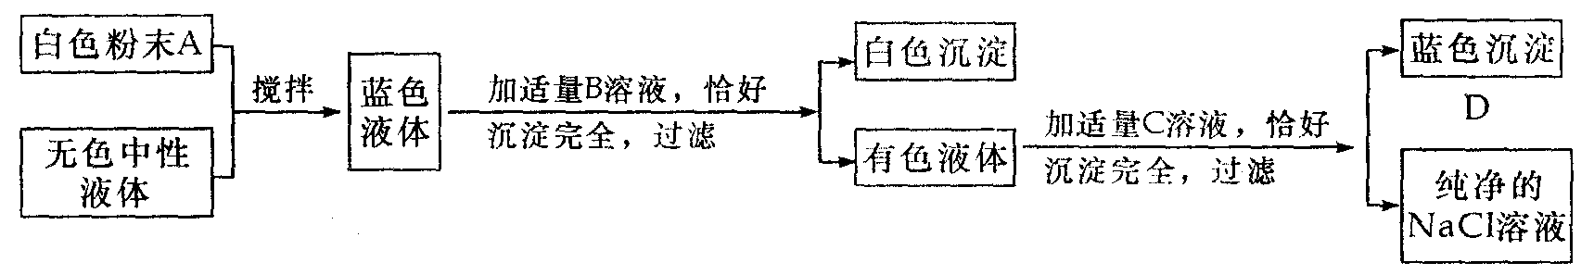
(1)用化学式写出：B： ；C： 。
(2)若A是纯净物，无色中性液体也是纯净物，则中性液体是 。(填化学式)
(3)若A是纯净物，无色中性液体是只含有一种溶质的溶液，则中性液体是 溶液(填化学式)。

六、分析、填空题（本大题共20分）
41．（10分）人们在旅游、航海、野外作业时常要辨别方向，以防迷路。请你根据所学知识回答下列有关方向的问题：
(1)在我国森林中迷路，可观察树木的年轮来确定方向，树木的年轮排列紧密些的是北方，这是因为 。
(2)在北半球，岩石上的苔藓一般生长在靠 的方向。这是由于苔藓适宜在阴暗的环境中生长，因此也可根据苔藓的生长位置来判断方向。
(3)冰雪融化慢些的方向一般是北方。这是由于靠北的一边 低。
(4)风向。我国大多数地区一般夏季吹 风，冬季吹 风。
42．（10分）如图为在农业生态系统内进行农药防治(喷施DDT)和生物防治(引入无数捕食者)害虫过程中，害虫种群密度消长示意图：
(1)（4分）A点开始进行的是 防治，E点开始进行的是 防治。
(2)在A点开始的防治中，害虫数量越来越多，其原因是：一方面害虫 ，另一方面害虫的天敌因 。
(3)指出E点开始的防治有何突出的优点 。
(4)F～I段种群数量已无明显波动，说明 。
(5)一般认为害虫防治主要是控制害虫种群的大小而不是彻底消灭害虫，试用生态学原理解释之 。
(6)图中经济阈值是指害虫种群密度已经达到影响农业生态系统经济效益的最低值，因此图中最需要防治的时间点是 。
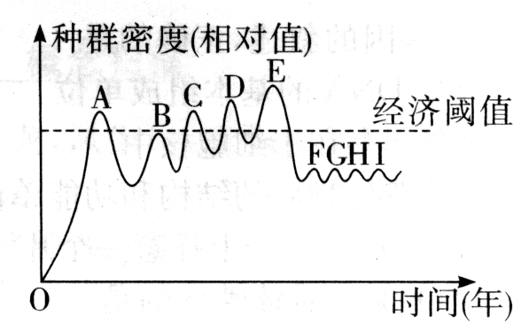

威坪镇中自然科学中考模拟答卷
- 一、选择题（每小题4分，共24分。）
学校 班级 姓名
1 | 2 | 3 | 4 | 5 | 6

二、选择题（每小题3分，共48分。）
7 | 8 | 9 | 10 | 11 | 12 | 13 | 14 | 15 | 16 | 17 | 18 | 19 | 20 | 21 | 22

三、填空题（每空格1分，共16分。）
23．（4分）（1） （2）
（3）
24．（4分）（1） （2） （3）
25．（5分）（1） （2）
（3） （4）
26．（3分）（1） （2） （3）
四、填空题（本大题共42分）
27．（4分）
28．（4分）
29．（6分）
30．（4分）
31．（4分）
32．（7分）（1）
（2）
（3） （4）
33．（6分）（1） （2）
。
（3）
34．（1）
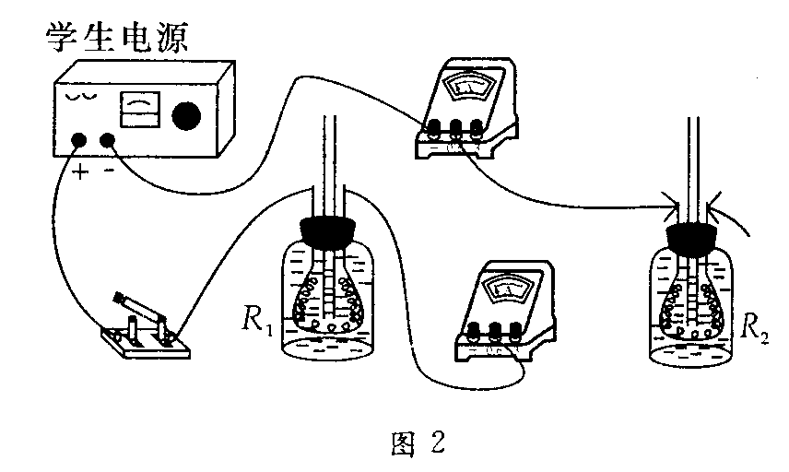
五、填空题（本大题共30分）
35．（4分）

36．（6分）（1）
（2）

37．（6分）[实验步骤] ① [交流反思] (1)
（2）
[数据处理]

38．（4分）
39．（6分）（1） （2）

（3）
40．（4分）
六、分析、填空题（本大题共20分）
41．（10分）（1）
（2） （3） （4）
42．（10分）（1） （2）
（3）
（4）
（5） （6）

